**الموضوع :** التحري الاولي عن التوحد قبل سن سنتين

**الفئة الموجه اليها الاستبيان :** الأطفال من سن سنة الى سنتين

**طريقة حساب النتائج**

|  |  |
| --- | --- |
| **الملاحظات** | **مجموع النقاط** |
| ليس هناك ما يدعو للقلق إعادة الاختبار كل ستة اشهر اذا كان سن الطفل سنة | **من صفر الى نقطيتن** |
| الذهاب الى المرحلة الثانية من الاستبيان (تعميق التحري ) | **من ثلاثة الى سبعة** |
| مباشرة إجراءات التشخيص والتكفل المبكر | **من ثمانية الى عشرين** |

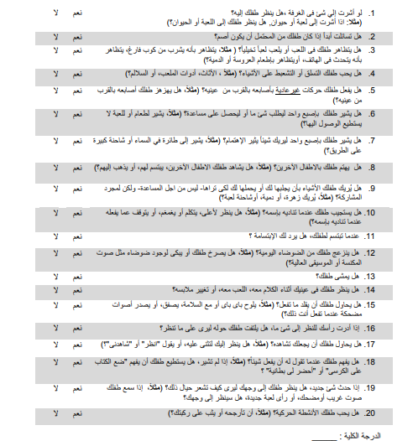

**طريقة التنقيط :**

|  |  |
| --- | --- |
| **01** | **نعم** |
| **00** | **لا** |

**طريقة التطبيق :**

قم بتطبيق التمارين المطلوبة على الطفل مرتين المرة الأولى من طرف الام ثم الاب

حال عدم الاستجابة يكرر كل تمرين ثلاث مرات فقط بين كل مرة ومرة خمس ثواني **\***